常见的影像，矢量，三维数据格式汇总介绍
2018-02-23 GIS航空数据处理 GIS航空数据处理

天天跟图像打交道的我们
怎么能少了对图像格式的认识
本文汇总了我们常用的几种影像、矢量及三维数据的格式介绍
1影像数据格式
TIF
TIF是我们数据生成过程中较为常见的一种图形格式。
Tagged Image File Format，简写为TIFF
是一种主要用来存储包括照片和艺术图在内的图像的文件格式。它最初由 Aldus公司与微软公司一起为PostScript打印开发。TIFF与JPEG和PNG一起成为流行的高位彩色图像格式。
tif可以有8位，24位等深度，一般真彩色是24位，而地形数据只有一个高度值，采用8位。
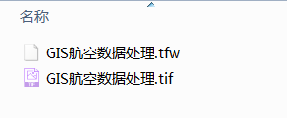
有时与TIF一同会看到伴有.TFW文件
.TFW为坐标文件可放入EXCEL中打卡查看，可直接看到影像的坐标信息。
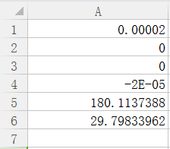
但有的TIF影像即使没有TFW文件也能在软件中正确显示坐标，这是因为大部分TIF影像会把坐标信息直接写入影像中，软件会直接读取。
IMG
百科上说img格式是镜像的一种。可以通过制作数据光盘或者使用虚拟光驱(如 WinMount)安装IMG数据文件。
但在我们的角度来看img跟TIF一样是一种天天打交道的图形格式，但不同的是img后面跟随的小弟倒真是不少。
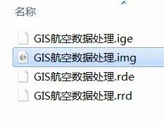
.rrd“塔文件”是img的影像金字塔，有了它你的几十G的大地图在软件中就能缩放自如了。（老板再也不用担心我打开一个地图要一个半小时了）
.ige 用来存储栅格数据。
.rde 当影像金字塔超过2GB时会创建rde来存储这些信息。
(当较大的数据建塔时建议用Erdas建塔，快,稳,狠又不蹦，也可批量建塔，谁用谁知道)

2矢量数据格式
SHP
Shapefile文件是美国环境系统研究所（ESRI）所研制的GIS文件系统格式文件，是工业标准的矢量数据文件。
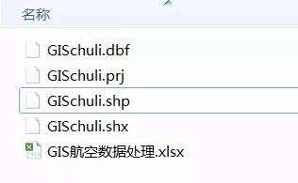
将空间特征表中的非拓扑几何对象和属性信息存储在数据集中，特征表中的几何对象存为以坐标点集表示的图形文件—SHP文件，Shapefile文件并不含拓扑（Topological）数据结构。
一个Shape文件的标配是一个主文件(*.shp)，一个索引文件(*.shx)，和一个dBASE(*.dbf)表。
但有时我们也会看到.prj这个工程文件。
其中.dbf和.prj都可以在excel中打开
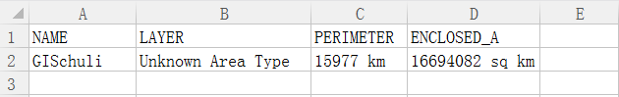
.dbf会显示矢量的面积等信息
.prj会有坐标信息
Shapefile中坐标文件（.shp）由固定长度的文件头和接着的变长度空间数据记录组成。
主要说明文件的长度、Shape类型、整个Shape图层的范围等等，这些信息构成了空间数据的元数据。
属性文件（.dbf）用于记录属性信息。
索引文件（.shx）主要包含坐标文件的索引信息，文件中每个记录包含对应的坐标文件记录距离坐标文件的文件头的偏移量。
KML/KMZ
这个是比shp较简单型的矢量格式。
KML，是标记语言（Keyhole Markup Language）的缩写，最初由Keyhole公司开发，是一种基于XML 语法与格式的、用于描述和保存地理信息（如点、线、图像、多边形和模型等）的编码规范，可以被 Google Earth 和 Google Maps 识别并显示.
KMZ文件是压缩过的KML文件。由于 KMZ 是压缩包，因此，它不仅能包含 KML文本，也能包含其他类型的文件。
DXF/DWG
*.dwg是AutoCAD的图形文件
*.dxf是Autodesk公司开发的用于AutoCAD与其它软件之间进行CAD数据交换的CAD数据文件格式。
DXF是一种开放的矢量数据格式可用记事本直接打开查看和编辑属性。
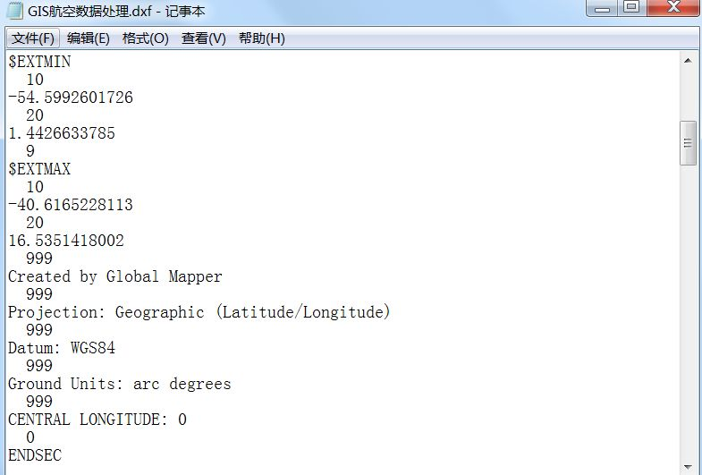
包含坐标，出处等矢量信息
3三维数据格式

OSGB
Open Scene Gragh Binary简称OSGB
OSGB由Smart3D处理的倾斜三维模型数据，它是由二进制存贮的、带有嵌入式链接纹理数据（.jpg）的OSGB格式。
OBJ
OBJ文件是Alias|Wavefront公司为它的一套基于工作站的3D建模和动画软件"AdvancedVisualizer"开发的一种标准3D模型文件格式，很适合用于3D软件模型之间的互导。
三维模型的一个万能格式，大部分三维软件都支持。
一个obj文件一般包含obj，mtl，jpg三个文件
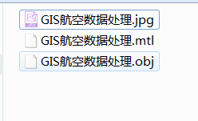
.jpg为纹理图片
Smart3D里面生成的模型需要修饰，可以输出OBJ格式，之后就可以导入到3dsMax或者其他软件进行处理编辑。
3DS
.3ds是3Dmax的衍生文件格式。
做完MAX的场景文件后可导出成3ds格式，可与其他建模软件兼容，也可用于渲染。

一文章源于网络收集而来，版权归原创者所有，如有侵权请及时联系立即删除

